Уголок детства. Предметно-развивающая среда участка старшей группы.
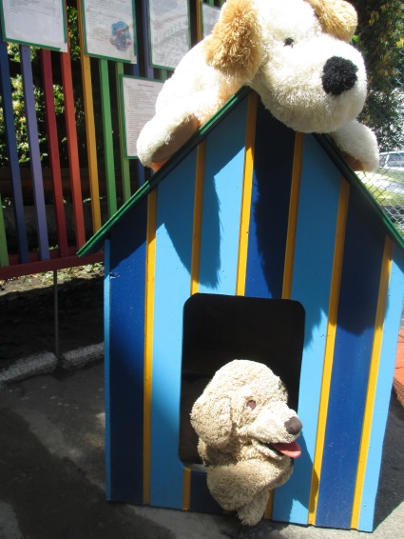
Здравствуйте, уважаемые коллеги!
Вот и наступило лето, начался летний оздоровительный сезон. Наши воспитанники много времени проводят на свежем воздухе, поэтому благоустройство участков к летнему сезону – важная часть нашей творческой работы.
Приглашаю Вас на экскурсию по участку старшей группы нашего сада.
На входе детского сада всех детей и взрослых встречает новые «воспитанники-помощники», которые поселились у нас совсем недавно. Это наши сторожа – Тузик и Тоша. Домик для них сделал наш рукастый плотник Юрий Михайлович.
Конечно, без помощи родителей было бы труднее украсить наш участок, но, к счастью, все папы и мамы каждый год откликаются на мою просьбу о помощи: красят, белят, шьют, завозят землю для цветника, выпиливают, мастерят. Поэтому ежегодно у нас на участке появляется что-то новое и интересное.
При входе на территорию участка на зеленой полянке детей встречают сказочные герои – трудолюбивые гномики, ежик возле своего домика, цветочные феи, помогающие нам ухаживать за цветочной клумбой.
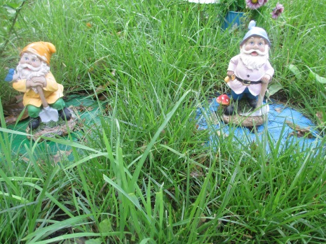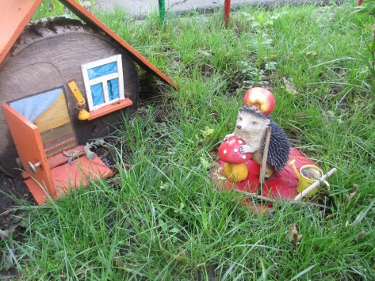
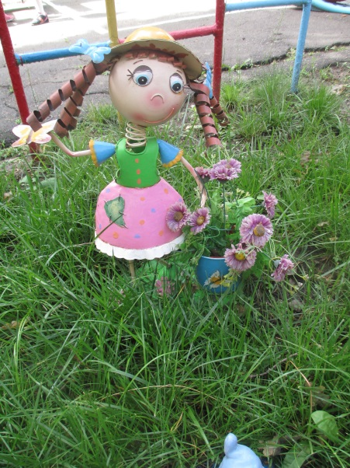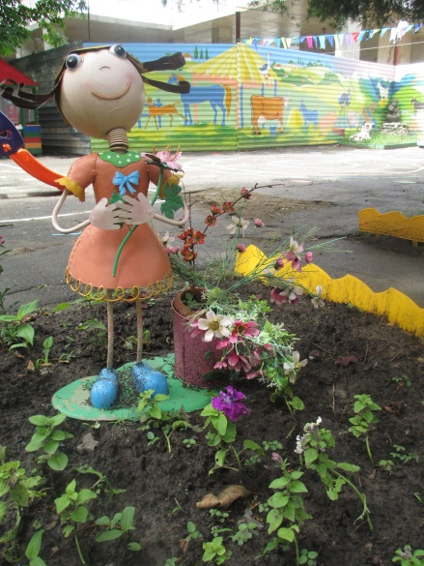
Под тенистой туей можно увидеть небольшой пруд, который я сделала из обычной песочницы, а извивающаяся речка - это выкрашенные речные плоские камни.
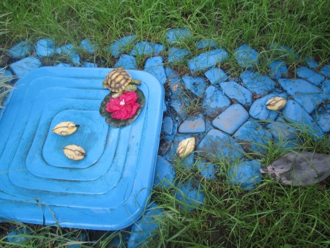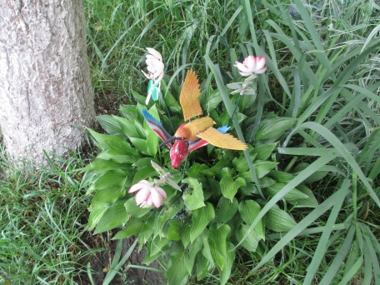

Мои воспитанники ухаживают за участком на огороде ДОУ. Наши зерновые уже заколосились, скоро зацветут подсолнухи, созреют помидорчики и огурчики.
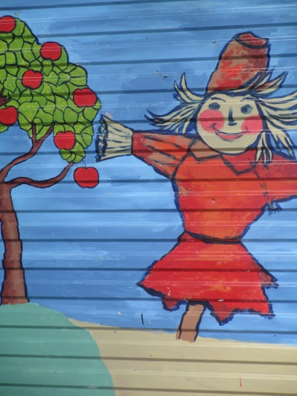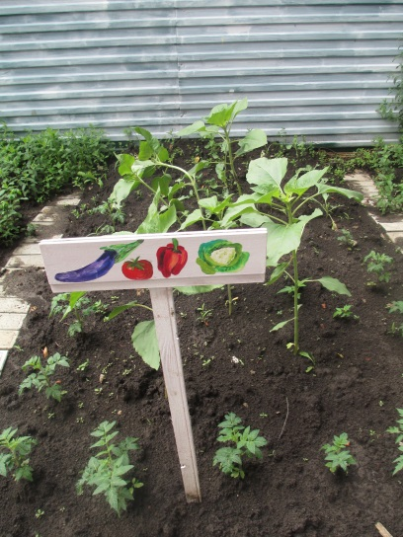
Я стараюсь прививать детям любовь к родной Кубани, поэтому значительная часть участка ориентировала на региональный компонент. Наш металлический забор стал отличным фоном для казака, сидящего у склона горы, кубанской коровки, отдыхающей на пастбище, целого прицепа, загруженного кубанскими арбузами.
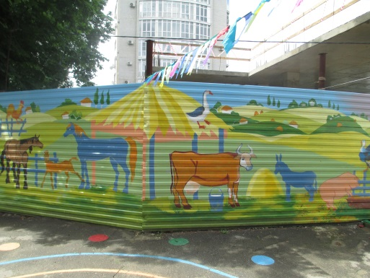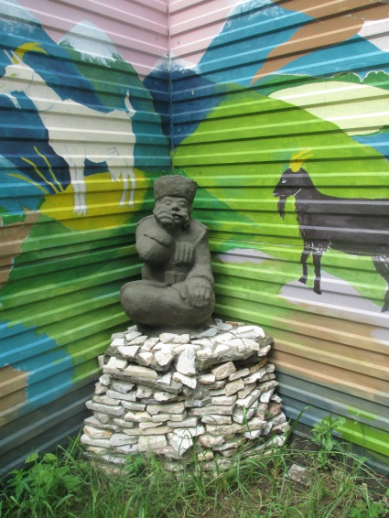

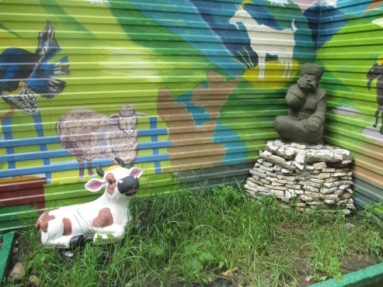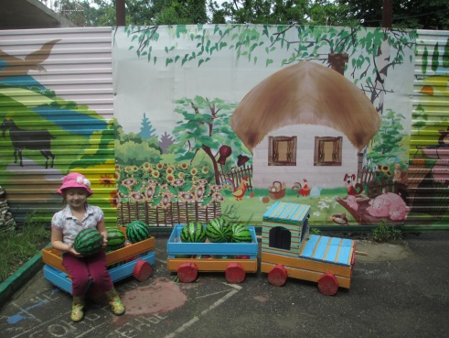

Большим и ярким пятном на нашем участке выглядит беседка. Заботливые родители перекрыли ее крышу, сшили балдахины, подушечки. Теперь дети с удовольствием проводят в ней время – рисуют, играют, поют. Под крышей беседки «летают» сказочные птички из бумаги, салфеток и ткани. Их мы мастерили на занятии, куда пригласили и родителей.
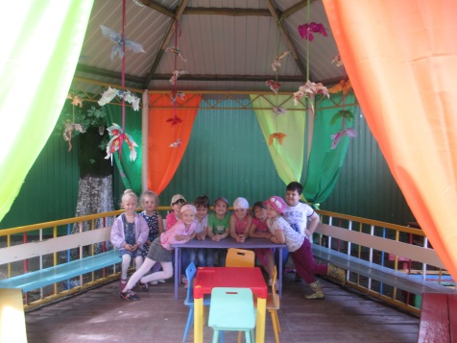
Промежуток между верандой и беседкой тоже не остался без внимания. С помощью родителей мы поставили плетень, выпилили петуха и получился еще один кусочек родной Кубани.
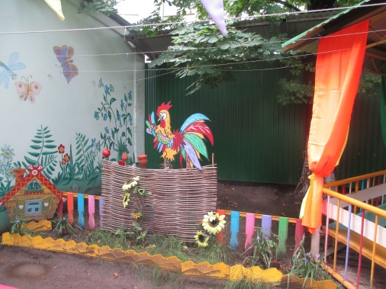
И, наконец, наша спортивная площадка. Здесь мы проводим зарядку, спортивные развлечения, подвижные игры.
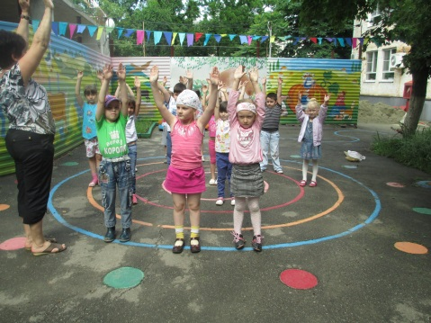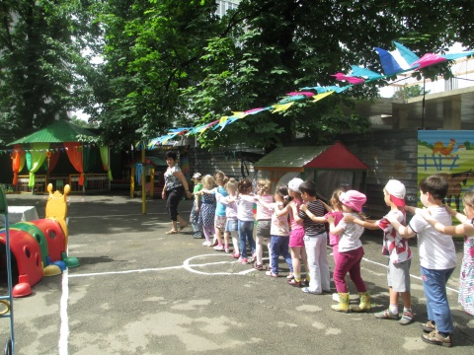

Спасибо всем, кто заглянул ко мне на страничку!

